Introduzione e storia

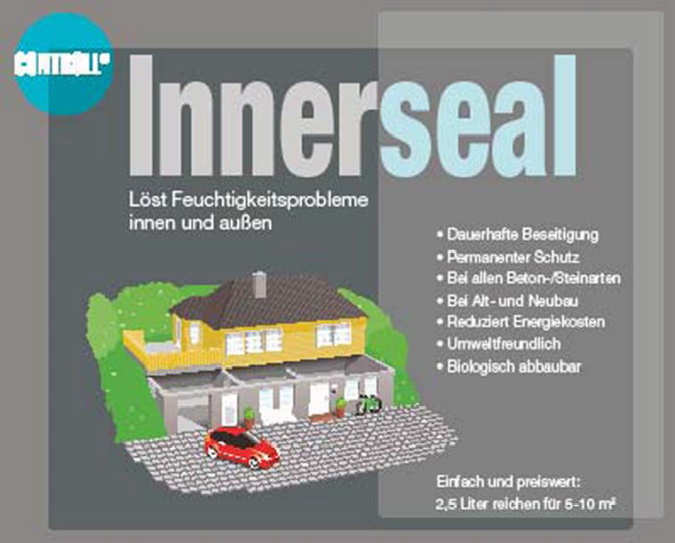

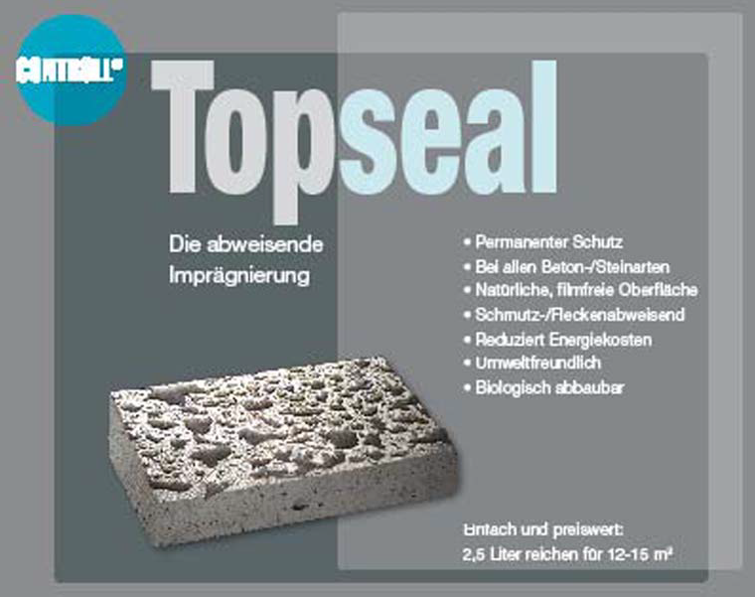

Pagina 2

(ELIMINARE)

Pagina 2

CONCETTI BASILARI

  - CHIMICA DELLA COSTRUZIONE

- CONCETTI / DEFINIZIONI

  - LEGANTI

- CALCE (fabbricazione di prodotti generici, prodotti chimici, calcestruzzo indurito)

- CALCESTRUZZO (fabbricazione di prodotti generici, prodotti chimici, calcestruzzo indurito)

SALI NOCIVI

- COMPOSIZIONE

- PROPRIETÀ

Pagina 4

(ELIMINARE)

Pagina 5

CHIMICA DELLA COSTRUZIONE

LEGANTI / CALCE PER COSTRUZIONI EDILI / OPERE DI CANTIERE

Miniera di calce (fig.)

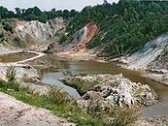
  - La calce è un legante utilizzato in opere edili e di cantiere come materiale da costruzione. Viene utilizzato per la preparazione di malte di calce per opere di muratura o intonaci. In opere di bonifica, la calce da costruzione può essere utilizzata nella stabilizzazione del terreno.

  - Inoltre, viene spesso aggiunto a diversi tipi di cemento per modificare queste sue proprietà naturali. La calce da costruzione utilizzata senza additivi, infatti, una volta indurita, ha una minor resistenza legante di una malta cementizia.

  - Nel manipolare le calci da costruzione va tenuto conto che questo materiale è altamente alcalino (valore pH 13) e può causare irritazione / ustioni alla pelle.

In base alle specifiche in vigore, le calci da costruzione differiscono sostanzialmente tra calci aeree e calci idrauliche. Le calci aeree necessitano dell’azione dell’aria per poter indurire. Le calci idrauliche possono essiccare senza l’azione dell’aria, come per esempio sotto l'acqua e vengono definite comunemente come acque di calce.
  - Le calci aeree si differenziano tra calci bianche (CL) e calci dolomitiche (DL).

Pagina 6

CHIMICA DELLA COSTRUZIONE

LEGANTI / CALCE PER COSTRUZIONI EDILI ED OPERE DI CANTIERE - IDRATAZIONE

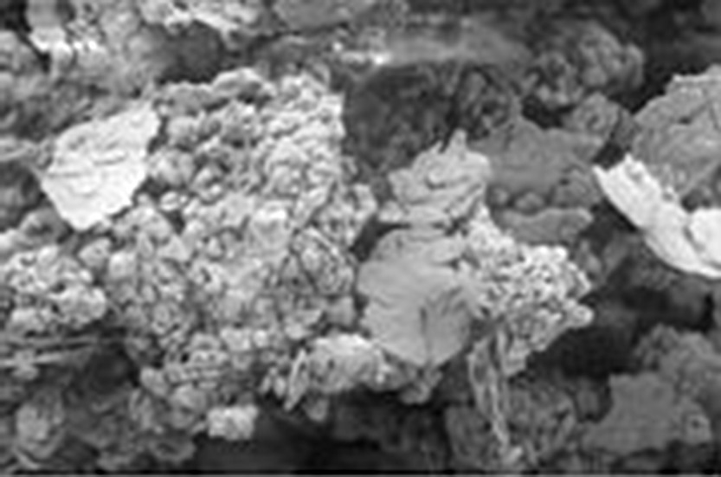

  - Le calci idrauliche (HL) sono spesso miscelate con calci idrauliche naturali (NHL). Se a queste calci viene aggiunto la pozzolana, un elemento idraulico, il composto ottenuto viene definito come calce idraulica naturale con additivi pozzolanici (NHL-Z)

  - La formazione di calce da costruzione con l’utilizzo di calcare e terra vulcanica è noto fin dall'antichità e il metodo per il suo ottenimento non è cambiato molto nella sua composizione di base.

  - La calce aerea si ottiene dal calcare che brucia ad una temperatura di circa 900 °C e quindi raffredda, formando la calce spenta. Biossido di carbonio viene rilasciato durante il processo di cottura, processo che forma ossido di calcio.

  - Per ottenere calce spenta, viene aggiunta acqua all'ossido di calcio.
In questo modo diventa idrossido di calcio. La calce indurisce quando l’idrossido di calcio e l'anidride carbonica nell'aria vengono combinati.
Questo processo fa parte del ciclo di produzione della calce.

Pagina 7

CHIMICA DELLA COSTRUZIONE

LEGANTI / CALCE PER COSTRUZIONI EDILI E OPERE DI CANTIERE

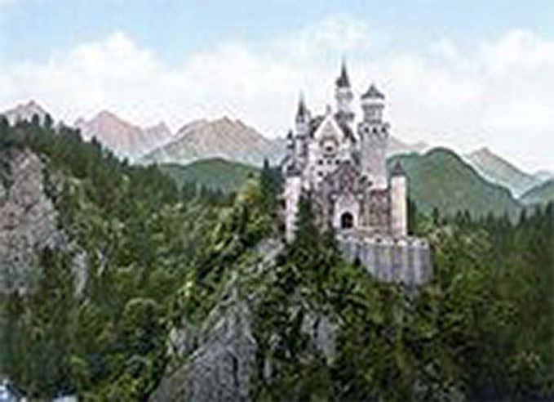
Castello di Neuschwanstein (fig.)

  - La calce idraulica si ottiene dalla miscelatura di idrossido di calcio con elementi adeguati, come silicati di calcio e alluminati di calcio.

Per l’indurimento non è necessaria l'azione dell'aria. Invece, le proprietà degli elementi idraulici come i silicati, gli alluminati e gli ossidi di ferro (cosiddetti fattori idraulici) favoriscono il processo di indurimento.

Regolamentazioni e norme DIN - EN 459-1 - Calci da costruzione

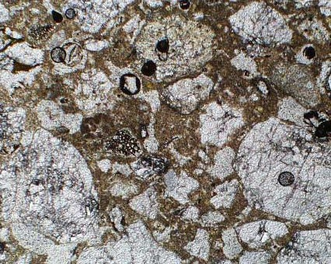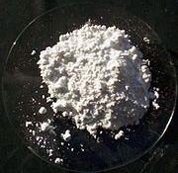
Calcare (fig.) Calce (fig.)

Pagina 8

CHIMICA DELLA COSTRUZIONE - CICLO DI PRODUZIONE DELLA CALCE

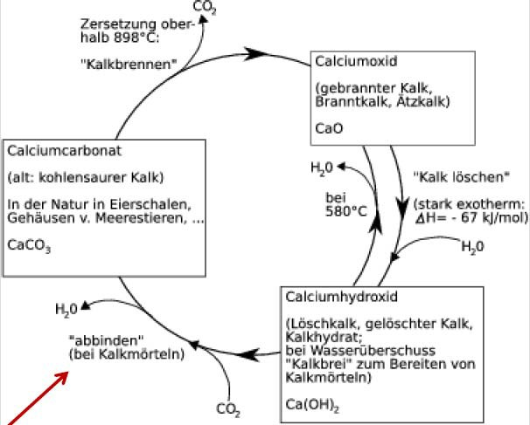
Decomposizione a temperature superiori a 898 °C

Cottura della calce
Ossido di calcio
Calce viva (CaO)
Carbonato di calcio

stato precedente: acido carbonato di calce

Presente allo stato naturale nei gusci d'uovo, gusci di molluschi ecc...

CaCO3
Calce spenta
altamente esotermica DH =-67kj/mol
Temperatura:
580 °C
Carbonato di calcio

stato precedente: acido carbonato di calce

Presente allo stato naturale nei gusci d'uovo, gusci di molluschi ecc...

CaCO3
"Posa in malta di calce"

Pagina 9

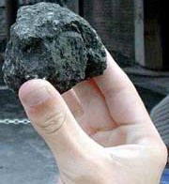
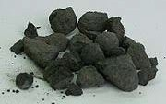
CHIMICA DELLA COSTRUZIONE - CEMENTO DI PORTLAND

Si presenta solitamente come una polvere grigia che si ottiene da processi di produzione nelle grandi fabbriche, lavorando materiali come minerale di ferro, argilla, sabbia e calcare.

Pagina 10

CHIMICA DELLA COSTRUZIONE

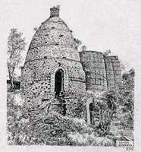

Forni di Joseph Aspdin (fig.)

Cemento di Portland – Storia

  - L’inglese Joseph Aspdin (1778-1855) è considerato l’inventore del cemento di Portland. Nel 1824 depositò il brevetto per "Un miglioramento nel processo di produzione di una pietra artificiale", in cui utilizzò per la prima volta il termine "cemento di Portland".

  - Non si trattava di un cemento nella forma che conosciamo oggi, ma bensì di un cemento artificiale romano.

  - La scoperta del processo di sinterizzazione è attribuito a Isaac Charles Johnson (1811-1911), riconosciuto ufficialmente nel 1844, che con il processo migliorato ha introdotto il metodo di produzione 'autentico' per la cottura del cemento di Portland è il suo utilizzo nel settore edile, e che per via della sua estrema durezza venne a sostituire rapidamente il cemento romano.

Pagina 11

CHIMICA DELLA COSTRUZIONE

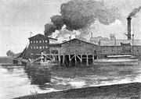

La fabbrica del cemento di Portland a Itzehoe, 1895 cca. (fig.)

Cemento di Portland – Storia

  - La prima fabbrica di cemento fu fondata nel 1838 ad Ulm dal farmacista Dr. Ernst Gustav Leube e i suoi fratelli. La prima fabbrica tedesca di cemento di Portland fu costruita nel 1850 in base al brevetto originario di Aspdin nella città di Buxtehude.

L’industria del cemento fu importata in Germania da Hermann Bleibtreu (1824-1881), il quale fece costruire due fabbriche, una in Züllchow in Stettin (1855) e l'altra a Oberkassel in Bonn. Wilhelm Michaelis (1840-1911) ebbe un ruolo decisivo nello sviluppo dell’industria negli anni seguire.

Nel suo libro pubblicato nel 1868 dal titolo "Malte idrauliche", fu il primo a fornire in maniera dettagliata dati precisi riguardo ad un metodo per la composizione degli elementi primari della miscela più economico.
Pagina 12

CHIMICA DELLA COSTRUZIONE

LEGANTI / CEMENTO

Il cemento è un elemento finemente macinato, inorganico e non metallico che miscelato con acqua innesca delle reazioni chimiche che attivano un processo di polimerizzazione ed indurimento; una volta indurito, il composto si preserva stabile e non subisce deformazioni sotto l'effetto dell’acqua.
Dal punto di vista puramente chimico, il cemento è un acido silicico di calcio, con parti di in alluminio e ferro, che si presenta come una miscela complessa elementare. Nella maggior parte dei casi contiene anche tracce di solfati.

Pagina 13

CHIMICA DELLA COSTRUZIONE

LEGANTI / CEMENTO

Il campo di applicazione più significativo consiste nella preparazione di malte o calcestruzzo, ottenute tramite la combinazione di elementi artificiali o naturali che producono un materiale da costruzione altamente resistente a fattori ambientali particolarmente ostili. Garantendo la durevolezza e alta resistenza tipica del calcestruzzo, il cemento è uno dei più importanti leganti utilizzati al mondo.

Pagina 14

CHIMICA DELLA COSTRUZIONE

IDRATAZIONE DEL CEMENTO

La polimerizzazione e l'indurimento del cemento si basa sulla formazione di combinazioni acquose, che vengono generate dalla reazione tra componenti del cemento e l’acqua di miscelazione. Le più comuni forme di cemento reagiscono in un rapporto d’acqua limitato, ad esempio una miscela di plastica con un rapporto acqua-cemento (valore W/Z) compresa tra 0,3 e 0,6.

Questa reazione è nota come idratazione e produce idrati o prodotti a fasi idratate.

Pagina 15

CHIMICA DELLA COSTRUZIONE

IDRATAZIONE DEL CEMENTO

Una conseguenza delle reazioni iniziali è la rigidità della pasta di cemento, lieve all'inizio ma che con il passare del tempo diventa più consistente. Una volta che la pasta di cemento raggiunge una certa rigidità, ha inizio il processo di solidificazione.

La solidificazione che avviene dopo l’irrigidimento è nota anche come processo di tempra.

Pagina 16

CHIMICA DELLA COSTRUZIONE

IDRATAZIONE DEL CEMENTO

La rigidità, solidificazione e indurimento del cemento producono strutture rigide di prodotti di idratazione, che riempiono lo spazio occupato dall'acqua tra le particelle solide di cemento, malta o pasta di cemento.

La loro durata nel tempo (ma non il tipo di prodotti di idratazione) dipende in primo luogo da alcune dimensioni (ad esempio il rapporto tra acqua e cemento).

Pagina 17

CHIMICA DI COSTRUZIONE - SVILUPPO DEL CEMENTO

CEMENTO DI PORTLAND

Equilibrio approssimativo della reazione
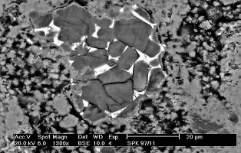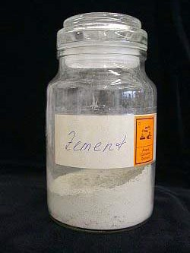

CALCARE + ARGILLA A 1.400 °C Scorie di cemento di Portland:
C3S + C2S + C3A + C4AF

Pagina 18

CHIMICA DELLA COSTRUZIONE

Carbonatazione, idratazione

CO2 + H2O << >> Ca(OH)2 + [H2CO3] >>>> CaCo3 + 2H2O

Pagina 19

CHIMICA DELLA COSTRUZIONE

Carbonatazione, idratazione

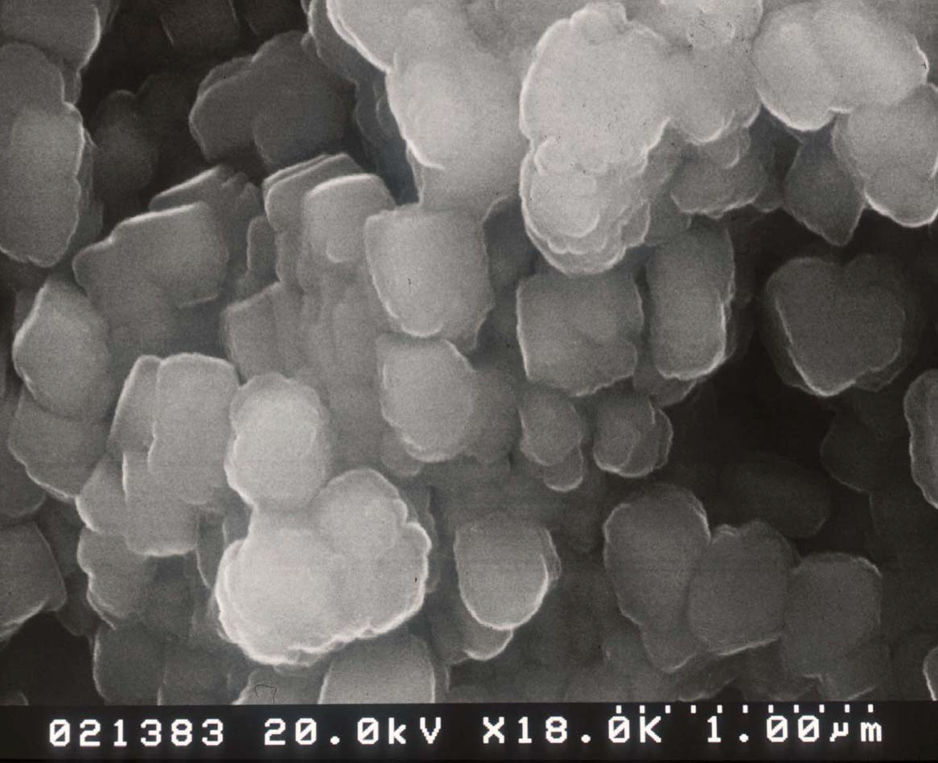

Pagina 20

CHIMICA DELLA COSTRUZIONE

Carbonatazione, idratazione

2 C3S + 6 H >>>> C3S2H3 + 3CH

Alit Afwillit

C2S + 2 H >>>> CSH + CH

Belit

Pagina 21

CHIMICA DELLA COSTRUZIONE

Carbonatazione, idratazione

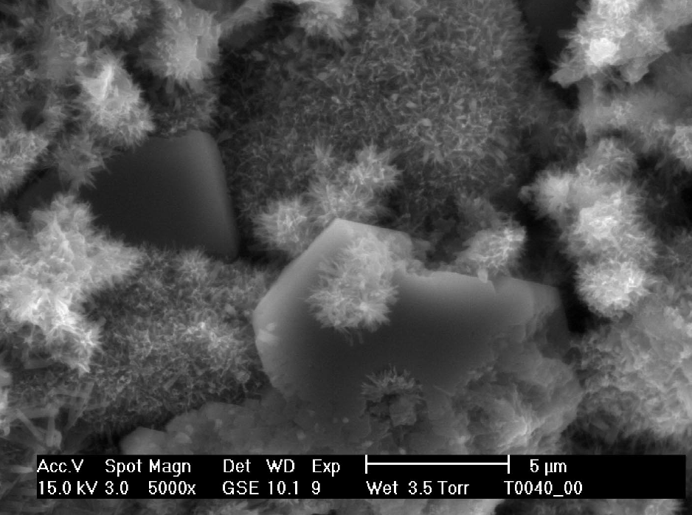

Pagina 22

Mengenanteil = Rapporto di miscelazione

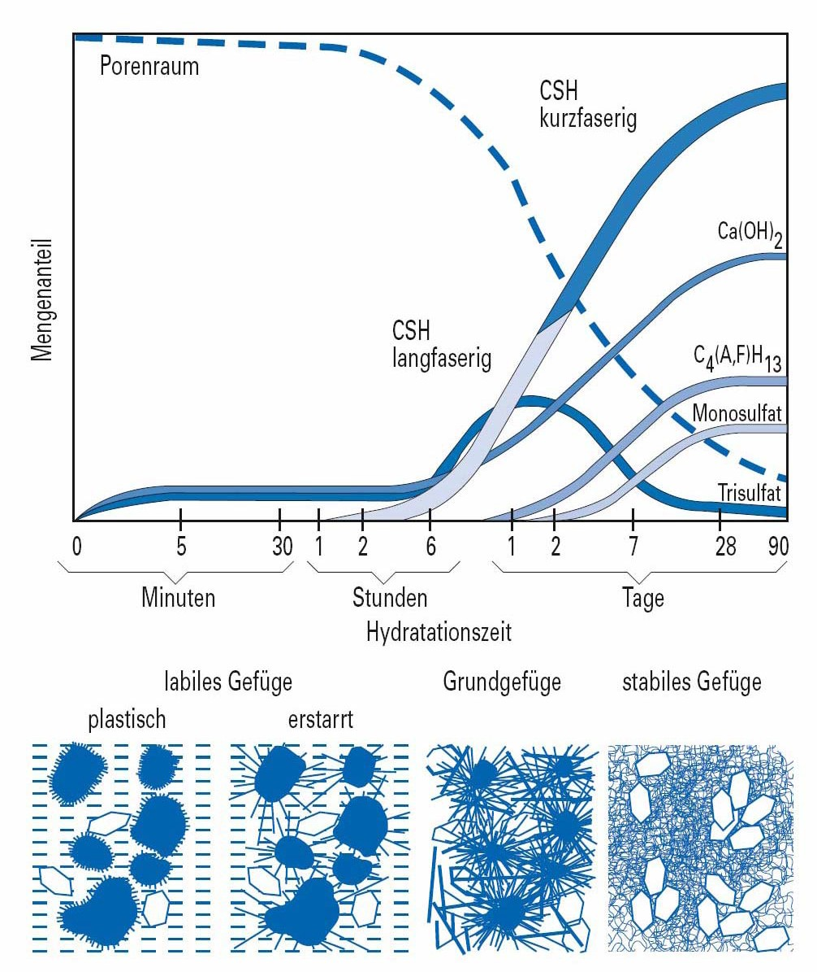

Pagina 23

CHIMICA DELLA COSTRUZIONE

Espansione dell'ettringite

C3AH6 + 3Cs + 26H C3A · (Cs)3 · H32
Ettringite
Pagina 24

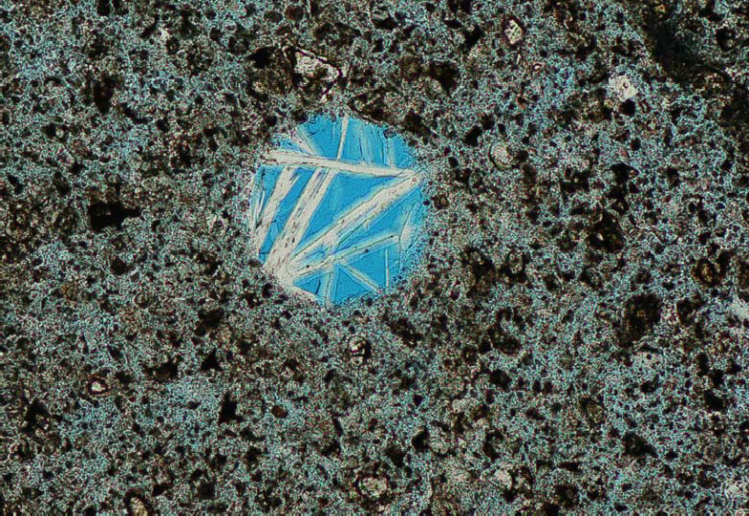

Pagina 25 IMMAGINE

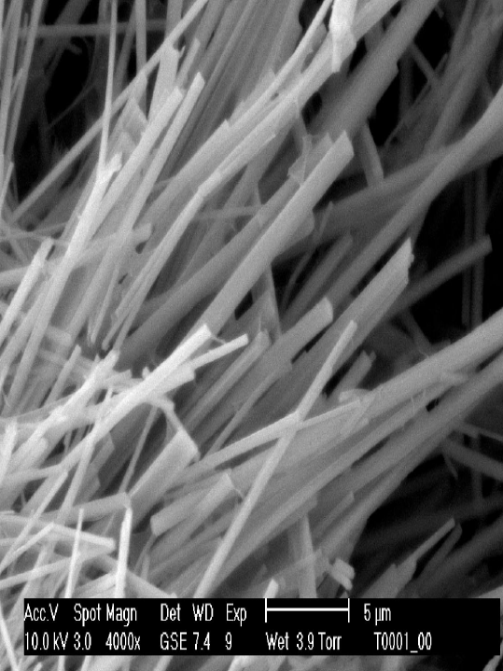

Pagina 26

CHIMICA DELLA COSTRUZIONE

Idratazione del cemento

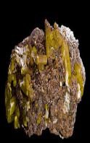
L’ettringite (nota anche come woodfordite) è un raro minerale ricavato da solfato acquoso con anioni. Esso forma cristalli monoclini con la seguente composizione:

➢ Ca6Al2[(OH)12|(SO4)3] · 26 H2O

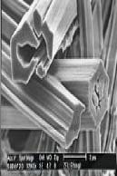
e si sviluppa solitamente in cristalli ben definiti, a forma di binocolo o ago o pseudo-esagonale, e di colore giallo, o talvolta bianchi.
Questi cristalli sono noti anche come raso bianco o sale di Candlot come sottoprodotto sintetico.

La formula per la somma degli elementi utilizzati nella chimica della costruzione è la seguente:

- 3CaO · Al2=3 ·CaSO4 · 32 H2O

Pagina 27

CHIMICA DELLA COSTRUZIONE

Corrosione chimica

  - Perdita di legante per effetto di trasformazione in sali solubili (attacco di solvente)

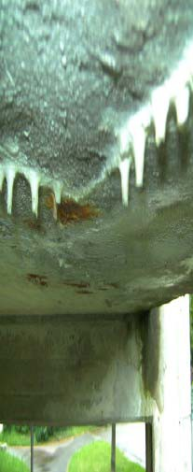

Pagina 28

CHIMICA DELLA COSTRUZIONE

Corrosione chimica

  - Spesso associata a un'espansione di volume = attacco ad elica

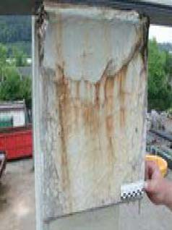

Pagina 29

CHIMICA DELLA COSTRUZIONE

Cristallizzazione salina
CaCO3 + H2SO4 + 2 H2O | >> | CaSO4 x 2 H2O + CO2 + H20 | +/- | 100%
(Calcite) |  | (Intonaco)
MgCO3 + H2SO4 + 7 H2O | >> | MgSO4 x 7 H2O + CO2 + H2O | +/- | 430%
(Magnesite) |  | (Sali di Epsom)
FeCO3 + H2SO4 + 7H2O>> FeSO4 x 7 H2O + CO2 + H2O +/- 480%
(Siderite) |  | (Solfato ferroso)
Al2O3 + 3 H2SO4 + 15 H2O | >> | Al2(SO4)3 x 18 H2O | +/- | 1400%
(Argilla) |  | (Solfato di alluminio)

Pagina 30

CHIMICA DELLA COSTRUZIONE

Cristallizzazione salina

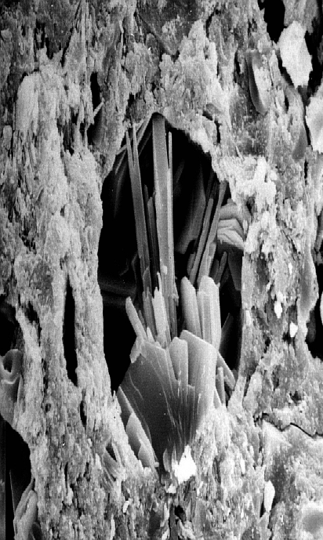

Pagina 31

CONCETTI DI BASE

    - Fisica della costruzione

- Concetti / Definizioni

    - Pori

- Tipologie, dimensioni

- Misure tipiche per il trasporto di umidità

- Idrofilia << = >> Impermeabilizzante

- Tipologie di impermeabilizzante

Pagina 32

FISICA DELLA COSTRUZIONE – Spazi nei pori

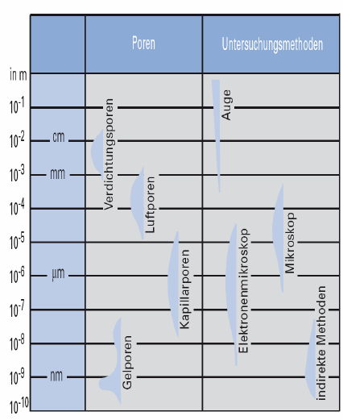

Tabella

Poren = Pori Untersuchungsmethoden = Metodi di ricerca

Verdichtungspohren =
Pori di compattazione Auge = Occhio / Visuale

Luftporen = Vuoti d’aria Mikroskop = Microscopio

Kapillarporen = Pori capillari Elektronenmikroskop = Microscopio elettronico

Gelporen = Pori di gel Indirekte Methoden = Metodi indiretti

Pagina 33

FISICA DELLA COSTRUZIONE – Spazi nei pori (vuoti d’aria)

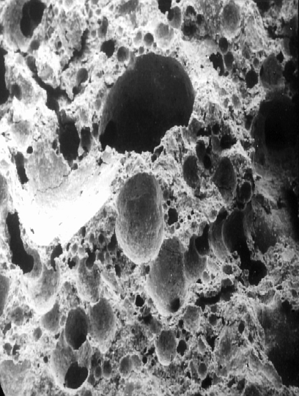

Pagina 34

FISICA DELLA COSTRUZIONE – Spazi nei pori (vuoti d’aria)

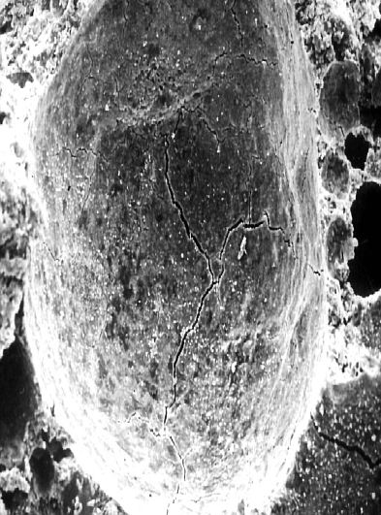

Pagina 35

FISICA DELLA COSTRUZIONE – Pori capillari

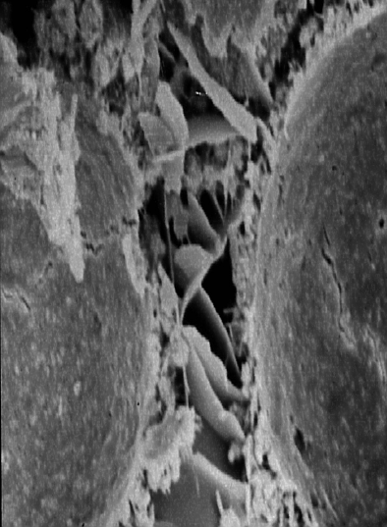

Pagina 36

CEMENTO – Spazi nei pori

- grano del cemento prima di aggiungere acqua
- grano del cemento poco dopo aver aggiunto acqua
- fine dell'idratazione Pagina 37
CEMENTO – Spazi nei pori

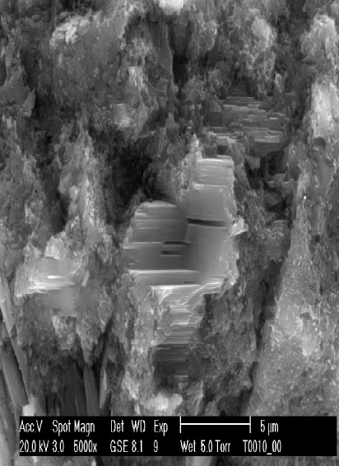

Pagina 38

CEMENTO – Ettringite / Spazi nei pori

Idratazione del cemento / Espansione dell'ettringite
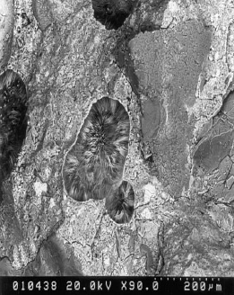

  - Nella fase iniziale dello sviluppo del legante, la produzione di ettringite è auspicabile per contrastare i processi rapidi di idratazione.

  - Tuttavia, anche dopo l'indurimento della miscela di calcestruzzo, è possibile che il mono-solfato presente si trasformi in ettringite. Questo processo è accompagnato da un aumento nel volume (fino a tre volte tanto) ed è noto come fenomeno di espansione dell'ettringite.

  - Questa trasformazione è solitamente innescata dall'infiltrazione di acqua ad alto contenuto di solfati.

  - L'ettringite si presenta tipicamente sotto forma di cristalli aghiformi di isomorfi. Ma l'effetto dell'espansione dell'ettringite si basa essenzialmente sulla moltiplicazione estrema del volume di gel acqueo; i cristalli sono un effetto collaterale risultante dal processo di essiccazione.

Pagina 39

CEMENTO – Spazi nei pori

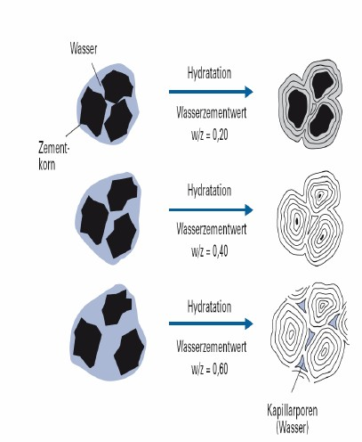

Wasser = Acqua

Zementkorn = Grano del cemento

Hydratation = Idratazione
>>>>>>>>>>>>>>>>>>

Wasserzementwert = Rapporto acqua - cemento w/z = 0,20; 0,40; 0,60

Kapillarporen (Wasser) Pori capillari (Acqua)

Pagina 40

CEMENTO – Spazi nei pori

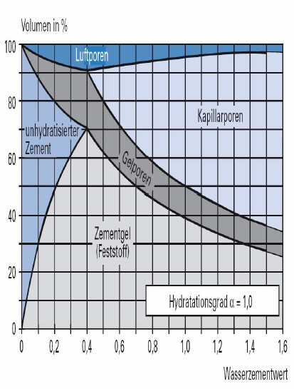

Tabella

Luftporen = Vuoti d’aria Unhydratisierter Zement = Cemento non idratato Kapillarporen = Pori capillari
Gelporen = Pori di gel
Zementgel (Feststoff) = Gel di cemento (elemento solido)

Hydratationsgrad | = | Grado di idratazione | a = 1,0
Wasserzementwert | = | Rapporto acqua - cemento

Pagina 41

FISICA DELLA COSTRUZIONE – Calcestruzzo

Calcestruzzo / Cemento legante

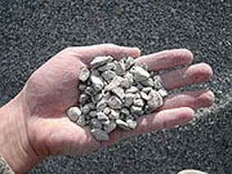

Perle di pietra / setaccio misurato 0 - 16 (Fig.)

  - Il calcestruzzo è una miscela di cemento, perle di pietra o aggregati (sabbia e ciottoli o ghiaia) di calcestruzzo e acqua di miscelazione.
  - Può contenere anche altri elementi o additivi. In combinazione con ferro da costruzione o acciaio precompresso, si possono ottenere cemento armato o calcestruzzo precompresso.
  - Il termine "Beton" (calcestruzzo) deriva dal francese e fu utilizzato per la prima volta da Bernard de Bélidor in un libro di architettura.

Pagina 42

FISICA DELLA COSTRUZIONE – Calcestruzzo

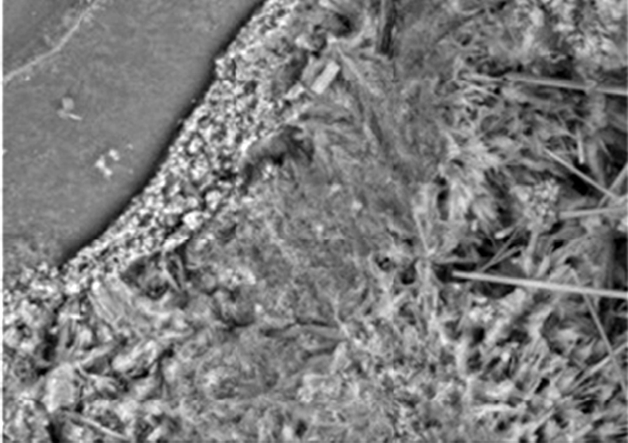
Cemento / Cemento legante Intrecciato (Fig.)
  - Il cemento legante è utilizzato per mantenere uniti vari tipi di componenti. La durezza del calcestruzzo è dovuta alla cristallizzazione del residuo di cemento, che forma piccoli strutture aghiformi che sono contenute nel calcestruzzo.
  - I cristalli continuano a formarsi per mesi, cosicché l'indurimento finale è ottenuto molto tempo dopo lo smaltimento del calcestruzzo.
  - Le disposizioni delle attuali norme in vigore, come quelle contenute nella DIN 1164 (tipi di indurimento del cemento), stabiliscono che in condizioni normali di temperatura e umidità, il processo di indurimento è completato in 28 giorni.

Pagina 43

FISICA DELLA COSTRUZIONE – Calcestruzzo

Calcestruzzo / Cemento legante

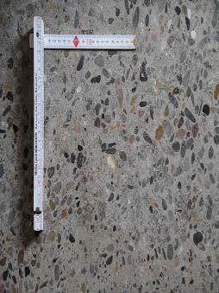

Il cemento di pietra artificiale ha due particolari proprietà temporali.

  - In primo luogo, provoca una riduzione in volume o accorciamento che avviene dopo l’essiccazione, processo noto anche come riduzione.
  - In secondo luogo, si deforma sotto il peso senza aumentarlo (fenomeno noto come trascinamento).

Pagina 44

FISICA DELLA COSTRUZIONE – Calcestruzzo

Calcestruzzo / Cemento legante

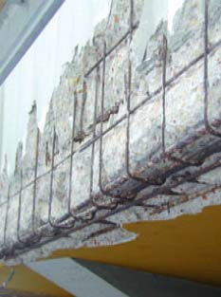
Danni del calcestruzzo da frantumazione per effetto gelo o corrosione (Fig.)

La maggior parte dell'acqua non viene rimossa con l'essiccazione, ma è trattenuta sulla superficie del cemento come cristallizzato acquea. Ciò significa che il calcestruzzo non secca, ma piuttosto ha un effetto legante. Ciò significa inoltre che la pasta di cemento liquido iniziale (cemento acqueo) si irrigidisce, si solidifica e infine si indurisce.

Pagina 45

FISICA DELLA COSTRUZIONE - trasporto dell'umidità

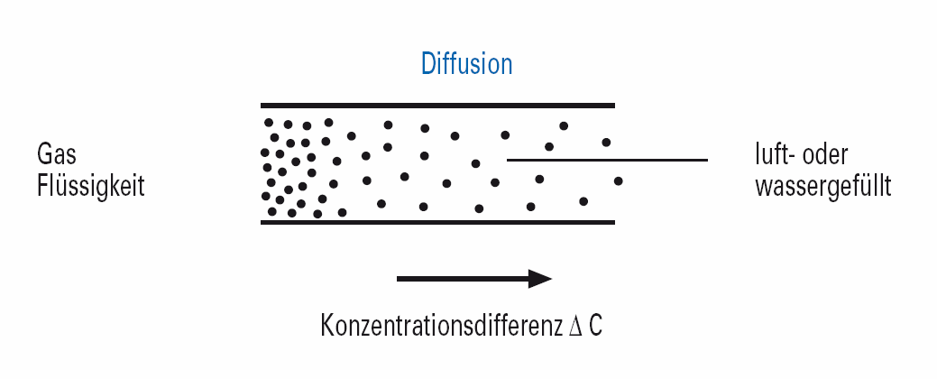

1° meccanismo di trasporto

Traspirante
-----------------------------------------
Gas liquido ---------------------- Riempito d’aria o
------------------------------------------ acqua
>>>>>>>>>>>>>
Differenza di concentrazione D C

Pagina 46

ELIMINARE ¿?????

Pagina 47

FISICA DELLA COSTRUZIONE - trasporto dell'umidità

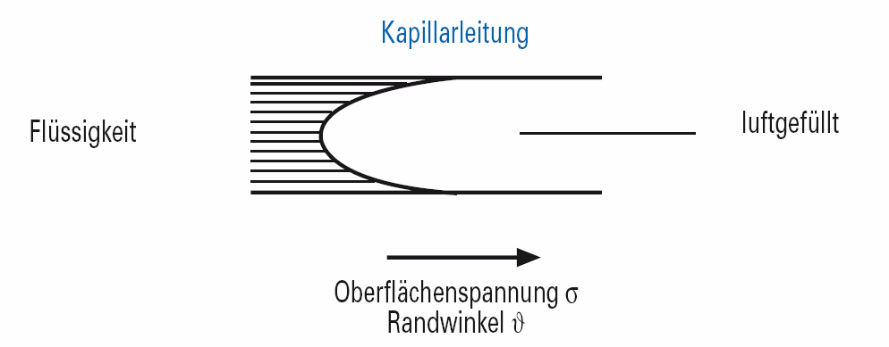

2° meccanismo di trasporto

Tubazione capillare

-----------------------------------------------

Liquido ------------------------ Riempito d’aria

>>>>>>>>>>>>>>>>
Angolo di contatto Tensione superficiale

Pagina 48

FISICA DELLA COSTRUZIONE - trasporto dell'umidità

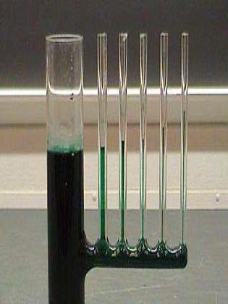

Altezza massima > aspirazione capillare (Fig.) Aspirazione capillare
2
Pc = ---------
R

Assunto:

- Un materiale poroso assorbe l'acqua
- Piccoli pori assorbono l'acqua dei pori dilatati
=
l’acqua rimane nello stato libero tra gli spazi vacui

Pagina 49

FISICA DELLA COSTRUZIONE - trasporto dell'umidità

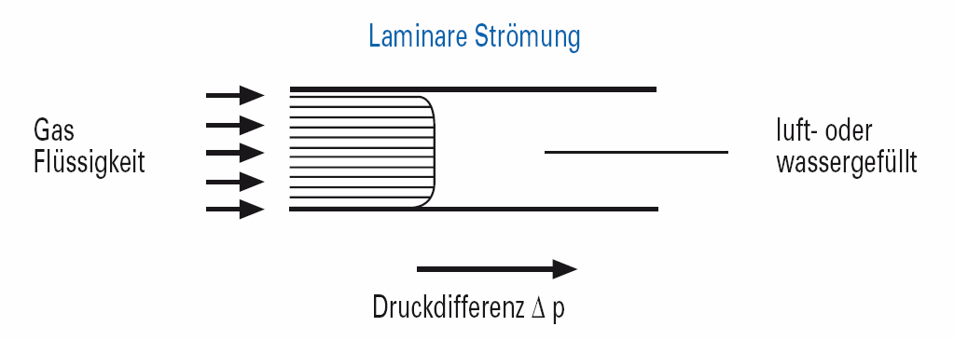

3° meccanismo di trasporto

Flusso laminare

> -----------------------------------------
Gas liquido > ---------------------- Riempito d’aria o
> ------------------------------------------ acqua

Differenza di pressione D p

Pagina 50

IMPREGNAZIONE

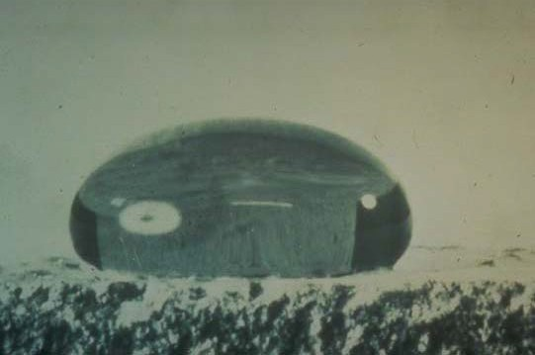

Impregnazione

  - impregnare = penetrazione / filtrazione

  - la massima penetrazione possibile

Pagina 51

IMPREGNAZIONE IDROREPELLENTE

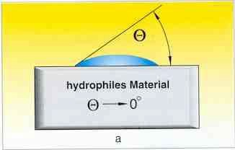

    - Bagnare una superficie idrofila (materiale da costruzione):

- Buona bagnatura
- Angolo di contatto ridotto

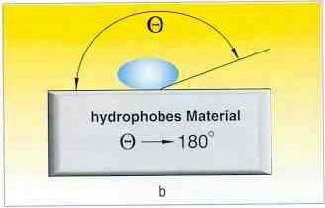

    - Bagnare una superficie idrofobica (materiale da costruzione):

- Bagnatura ridotta
- Ampio angolo di contatto

Pagina 52

IMPREGNAZIONE IDROREPELLENTE

Pagina 53

IMPREGNAZIONE IDROREPELLENTE

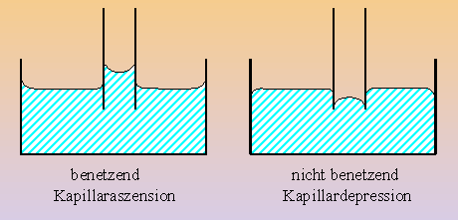
Ascensione capillare idratante Nessuna depressione capillare idratante

Pagina 54

IMPREGNAZIONE IDROREPELLENTE

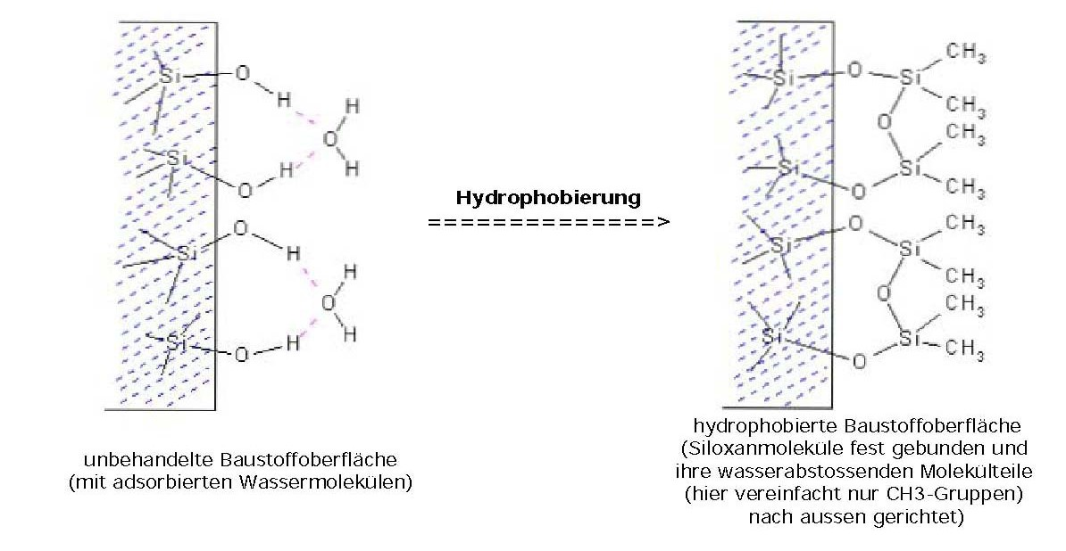
Secessione di molecole di H2O

trattamento idrorepellente
Annegamento
Annegamento
==========➔

Superficie del materiale da Superficie del materiale da costruzione
costruzione non trattata con trattamento impermeabile
(con assorbimento delle molecole di acqua) (molecole di silossano e
le loro parti molecolari idrorepellenti ben compattate - qui semplificate come gruppi CH-3-per uso esterno).

Pagina 55

IMPREGNAZIONE IDROREPELLENTE

- L'attività capillare è ridotta

-Valore – w < 0,1 kg/ (m2 . h0,5)

- La capacità di traspirazione rimane invariata

  - Valore – u leggero aumento

  - Valore – Sd (ux d) leggero aumento

Pagina 56

COEFFICIENTE DI ASSORBIMENTO D’ACQUA

    - Coefficiente di assorbimento d’acqua w [kg / (m2 x h 0,5 )] su un substrato normale a norma DIN - 1062-3 (1998)

W < 0,1 kg / (m2 x h 0,5)

Idrorepellente
ad es.: Resina siliconica; emulsione di vernice W = 0,1 – 0,5 kg / (m2 x h 0,5)
Resistente all'acqua
ad es.: Dispersione e emulsione di vernice

W < 0,5 kg / (m2 x h 0,5)

Altamente permeabile all'acqua
  - .: Vernici o emulsioni a base di calce

Pagina 57

TRASPIRAZIONE DENSITA’ ATTUALE DEL VAPORE ACQUEO (permeabilità) DIN - EN ISO 7783-3 (1999)

    - Traspirazione di vapore: trasporto dell’acqua in forma gassosa in materiali da costruzione porosi.

    - Valore – Sd [m]: Spessore di uno strato d'aria a riposo, che presenta la stessa densità della corrente di traspirazione del vapore per copertura nelle stesse condizioni

Sd < 0,14 m alta permeabilità al vapore acqueo
ad es.: Resina siliconica, emulsioni di vernice, pitture a base di calce

Sd = 0,14 – 1,4 m permeabilità al vapore acqueo media
ad es.: Vernici sintetiche o a dispersione

Sd > 1,4 m permeabilità al vapore acqueo ridotta
ad es.: Dipinti ad olio e vernici

Pagina 58

PRODOTTI CONTROLL® SERIE

Il nostro compito? * Come agisce
* Approfondimenti

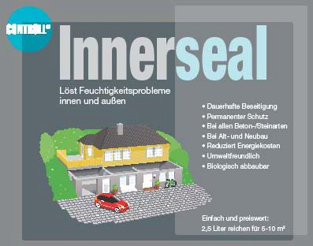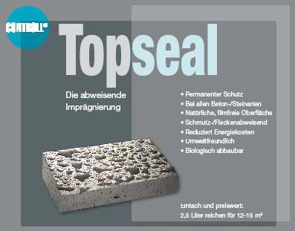

Pagina 59

PRODOTTI CONTROLL® SERIE

- Controll® Innerseal * Come agisce

- Controll® Topseal * Approfondimenti

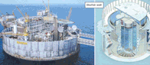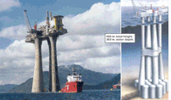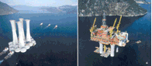

Pagina 60

CONTROLL® INNERSEAL

  - Controll® Innerseal è stato prodotto per ottenere una tenuta efficace delle superfici in calcestruzzo.
  - Controll® Innerseal è utilizzato nelle grandi industrie per impermeabilizzare le superfici, per esempio nei pilastri di cemento delle piattaforme petrolifere.

Pagina 61

COME AGISCE

  - Controll® Innerseal penetra profondamente (fino a circa 20 cm) nel materiale da costruzione bagnato e riduce la capacità del materiale di assorbire acqua

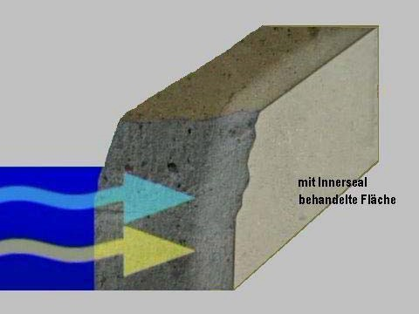
Superficie trattata con Innerseal

Pagina 62

COME AGISCE

- Controll® Innerseal forma una barriera permanente e permeabile contro l'umidità e prodotti chimici corrosivi.

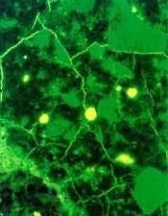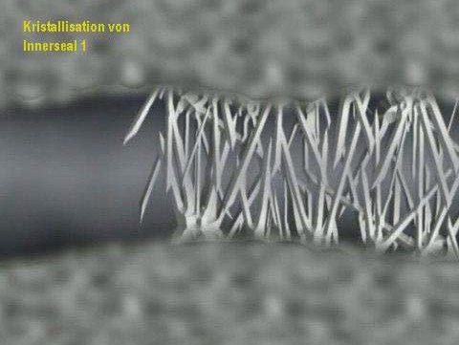
Cristallizzazione di Innerseal 1

Pagina 63

COME AGISCE

  - Controll® Innerseal reagisce chimicamente con la calce

  - Controll® Innerseal agisce otturando le crepe

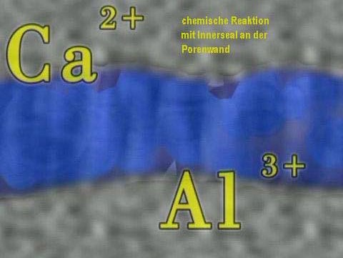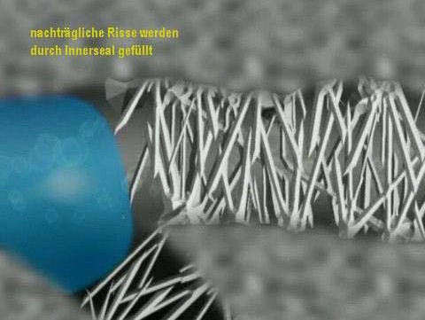

Ca 2+ Reazione chimica con Ulteriori crepe in pareti porose otturate con Innerseal

AL 3+

Pagina 64

COME AGISCE

- Controll® Innerseal

- Si indurisce

- Sigilla

- Affina

- Trattiene e igienizza il calcestruzzo in un singolo trattamento

Pagina 65

COME AGISCE

Controll® Innerseal sfrutta le preziose proprietà del silicato di sodio solubile per garantire la miglior tenuta delle superfici traspiranti.
A differenza di altri sigillanti, che vengono applicati come un singolo strato sigillante e pertanto formano una barriera fisica sul calcestruzzo (ad es.: resine epossidiche, poliestere, poliuretano, acrilici o vinilici), Controll® Innerseal penetra in profondità nel calcestruzzo e reagisce con il calcio in maniera analoga a gel di silicato di calcio idratato:

Na2SiO3 + y H2O + x Ca(OH)2 >>> x CaO · SiO2 · y H2O + 2NaOH

Pagina 66

COME AGISCE

Controll® Innerseal

Il gel di silicio idrata sotto alla superficie e gradualmente si indurisce, formando una struttura cristallina insolubile pseudo-vitrea all'interno della struttura dei pori e del sistema capillare. Questo processo migliora le proprietà del calcestruzzo, ad esempio riducendone la permeabilità e la durezza e in generale donando alla superficie una maggiore resistenza. Attraverso tecniche di produzione avanzate, i tecnici di Betonseal, con l'aiuto di esperti, sono riusciti a sviluppare le più pure forme di silicato di sodio attualmente disponibili sul mercato, che Komsol utilizza nella fabbricazione dei propri prodotti.

La dimensione media delle particelle in Controll® Innerseal è di 0,7 NM, e il 20% di esse misurano tra gli 0,1 e 0,4 NM (1 Nanometro NM = 1 / 1 000 000 mm).
Grazie ad una formula speciale che comprende anche silicati di calcio (Ca2SiO4), Controll® Innerseal penetra più in profondità nelle superfici in calcestruzzo di qualsiasi altro prodotto analogo disponibile attualmente sul mercato.

Pagina 67

COME AGISCE

Rende il calcestruzzo:

- Impermeabile
- resistente agli acidi, sali e oli ed evita allo stesso tempo
- la carbonatazione, la corrosione e le efflorescenze
- è resistente all'attacco di batteri, alghe, funghi batterici e muffe.

Pagina 68

CONTROLL® TOPSEAL

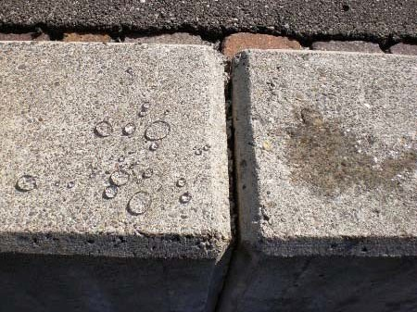

Pagina 69

CONTROLL® TOPSEAL

Un muro a secco è più caldo e previene la formazione di rugiada o funghi batterici.

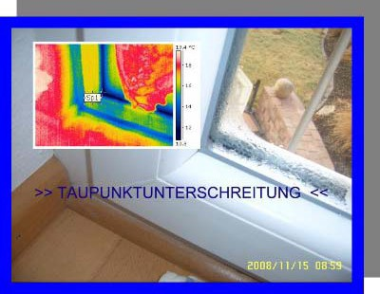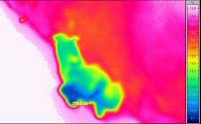
>> Soglia del punto di rugiada <<

Pagina 70

CONTROLL® TOPSEAL

  - Controll® Topseal è stato concepito come un prodotto per la sigillatura di superfici
  - Protegge la superficie in calcestruzzo (fino ad una profondità di circa 60 mm) da attacchi esogeni, come la filtrazione di acqua, prodotti chimici, sali e acidi.

Pagina 71

CONTROLL® TOPSEAL

  - Controll® Innerseal e Controll® Topseal sono prodotti naturali ricavati da silicato di sodio e di calcio (nel caso di Topseal, con l’aggiunta di metil-silano-triolato di potassio) con un catalizzatore biologico speciale.
  - Sono prodotti incolori, inodori, non infiammabili e adatti per serbatoi di acqua potabile.
  - I prodotti Controll® possono essere utilizzati su qualsiasi tipo di calcestruzzo

Pagina 72

Grazie per l'attenzione

Pagina 73

............….
50678 Colonia www.

